Дата проведення уроку: 07.05. 2020р.
Група: 2Ш-1
Професія: Штукатур

Майстер в/н: Никоненко Тамара Володимирівна вайбер – 0507335051
ел. Пошта toma.n.g.611@ukr.net
Урок№22.
Тема уроку: Оштукатурювання поверхонь кольоровими декоративними штукатурками.
Мета уроку:
Навчальна:Удосконалення спеціальних умінь і навичок, формування навиків високої продуктивності праці при оштукатурюванні поверхонь кольоровими декоративними штукатурками в умовах виробництва.
Дидактичне забезпечення: опорний конспект, інструкційно- технологічна карта, відеоролик +силка, кросворд.

Структура уроку.

- Повторення пройденого матеріалу: 8.00- 9.30.

- Опишіть організацію робочого місця при оштукатурюванні поверхонь кольоровими декоративними штукатурками.
- Опишіть безпеку праці при механізованому оштукатурюванні поверхонь кольоровими декоративними штукатурками
- Напишіть яким механізмом наносять кольорові декоративні штукатурки.
- Що треба зробити штукатуру перед початком роботи?
- Що треба зробити після закінчення роботи?
- Який інструмент необхідний для оштукатурюванні поверхонь кольоровими декоративними штукатурками.
- Опишіть технологічний процес оштукатурювання поверхонь кольоровими декоративними штукатурками?
- Які види декоративних штукатурок ви знаєте?
- Як класифікуються декоративні штукатурки?
- Які декоративні мінеральні штукатурки ви знаєте?

- Пояснення нового матеріалу: 9.30-13.00
Вимоги безпеки перед початком роботи
До початку робіт штукатуру необхідно підготувати робоче місце: видалити зайві предмети, правильно підготувати і розташувати матеріали, інструмент, механізми, переконатися в їх справності, а також перевірити справність підмащення, риштувань і колисок.
Рукоятки ручного інструмента повинні бути добре насаджені, їх поверхня повинна бути гладкої (без тріщин і задирок). Повинні бути справні механізовані інструменти.
Електро- і пневмоінструменти, а також машини випробують на холостому ході.
Про несправності, що були виявлені під час іспиту механізмів на холостому ході, негайно повідомляють майстру.
Штукатуру на робоче місце треба приходити в робочому спецодязі. Спецодяг повинний бути застебнутий на всі ґудзики, рукава підв'язані чи застебнуті.
У робочих приміщеннях повинна бути нормальна температура і достатня вентиляція.
Електромережі і діюче електроустаткування під час роботи поблизу них повинні бути обгороджені чи знеструмлені.
Вимоги безпеки під час виконання роботи
Робоче місце повинне утримуватися в чистоті.
Працювати і проводити прибирання робочого місця треба в захисних окулярах і респіраторах.
Під час механічного нанесення розчину й інших операціях штукатури повинні користатися захисними окулярами.
Щоб уникнути поразки електричним струмом, забороняється доторкатися до відкритих струмоведучих частин електроустаткування та оголених проводів. Включати в мережу механізований інструмент, механізми та інші струмоприймачі випливає тільки за допомогою призначених для цього пристроїв.
Вимоги безпеки після закінчення роботи
Робочі місця очистити від сміття і виробничих відходів, а матеріали, що залишилися, здати в комору. Усі машини і механізми відключити від електромережі за допомогою рубильників.
Після зупинки всі машини і механізми, а також інструмент очистити від розчину, бруду і пилу. Для цього надягають запобіжні окуляри.
Очистити всю тару і здати її на збереження.
Про всі несправності інструмента та устаткування, замічених при роботі, треба повідомити майстру в/н.
Обличчя і руки ретельно вимити теплою водою з милом і прийняти теплий душ. Мити руки бензином, гасом та іншими розчинниками забороняється.
Користуючись електрообладнанням учні та працівники повинні:
1. Вивчити інструкції виробника з правил користування тих чи інших електроприладів.
2. Суворо використовувати тільки непошкоджене обладнання .
3. Правильно вмикати і вимикати прилади; не користуватись саморобними подовжувачами, пошкодженими штепсельними розетками та вимикачами.
4. 3 електроприладами забороняється працювати мокрими руками.
5. Змінюючи деталі, необхідно відключати подачу струму.
6. Не втручатися в роботу лічильників без нагляду електрика, не ремонтувати самостійно техніку, яка знаходиться під напругою, не використовувати саморобні прилади і пристрої.
7. Дотримуватися правил безпеки при користуванні електронно-обчислювальною технікою згідно інструкцій виробника.
8. Не перевантажувати електромережу кількістю працюючих електротехніки, для чого уважно ознайомитися з потужністю, яка вказана в технічних паспортах (навантаження на побутову штепсельну розетку в мережі центру не повинно перевищувати 800 вт.).
9. При загорянні електропроводки і техніки необхідно відключати струм, а потім гасити пожежу.
10. При будь-яких ушкодженнях електроприладів, негайно вимкнути мережу електропостачання.
11. Про всі аварійні ситуації з електричними приладами та мережею негайно повідомити майстру в/н

Організація робочого місця.
Механізми, пристрої, інструменти і матеріали на робочому місці розміщують так, щоб під час роботи не доводилось робити зайвих рухів. Ручний інструмент, який беруть правою рукою, повинен лежати справа, а той, що беруть лівою рукою — зліва. Привести в робочу готовність агрегати для приготування декоративних розчинів на робочих місцях.
На робочому місці не повинно бути будівельного сміття, зайвих матеріалів, які заважатимуть пересуванню робітника. Під час роботи слід користуватись лише справними інструментами та механізмами і якісними матеріалами.
Після закінчення роботи треба прибрати своє робоче місце, вимити і сховати в шафу інструменти, перевірити і вимкнути струм, підведений до електроустаткування, і закрити пускові пристрої на замок.

Технологічний процес.
Оштукатурювання поверхонь кольоровими декоративними штукатурками.
Існує два способи нанесення декоративної штукатурки: вручну і за допомогою спеціальних механізмів.
Перед тим як наносити штукатурку «короїд» ручним способом, слід підготувати необхідний інструмент. Для робіт буде використовуватися шпатель з нержавіючої сталі та пластмасових терка або кельма для створення фактурного малюнка. На шпатель накладається невелика частина розчину.
Роботи починаються з нижнього правого кута. Штукатурка наноситься інструментом під кутом 60 град. щодо оброблюваної поверхні рядами, по вертикалі або горизонталі, захоплюючи всю стіну. Штукатурка розтягується до товщини шару, який залежить від розміру найбільшого зерна в складі суміші. Це буде наочно видно, коли на поверхні почнуть утворюватися подряпини і борозенки. Щоб переконатися в правильності виконання робіт можна переглянути відео «Як наносити декоративну штукатурку на стіни».
Відеоролик: https://www.youtube.com/watch?v=6a5vlQJUdUw
Корисна порада! Якщо розмір стіни досить великий, тоді її необхідно поділити на дві частини, використовуючи малярський скотч.
Якщо обробка стіни не закінчена, але виникла необхідність в перерві, тоді необхідно заклеїти малярською стрічкою місце останнього накладення штукатурки. Коли роботи поновлюються, стрічка видаляється, а шар трохи підрізає.
Перед формуванням фактурного малюнка, необхідно дати поверхні трохи висохнути, щоб штукатурка не липнула до рук. На це знадобиться близько 20-40 хв. в залежності від температурних умов. Для створення характерних штрихів використовується пластмасова терка. Її слід утримувати плоско, злегка внакладку до оброблюваної поверхні. Залежно від того, які дії будуть відбуватися за допомогою даного інструменту, буде залежати зовнішній вигляд фактурного орнаменту. Якщо поверхня починає швидко сохнути, її можна скропити водою. Така процедура надасть додатковий час для виконання затирання.
Після закінчення формування малюнка, не чекаючи повного висихання штукатурки, слід без натиску затерти всю поверхню, щоб не проглядалися стикові ділянки.
Фактурна поверхня, створена за допомогою штукатурки «короїд», висихає при температурі 10-30 град. і відносній вологості не більше 80%. Після остаточного висихання поверхні можна приступати до її фарбування.

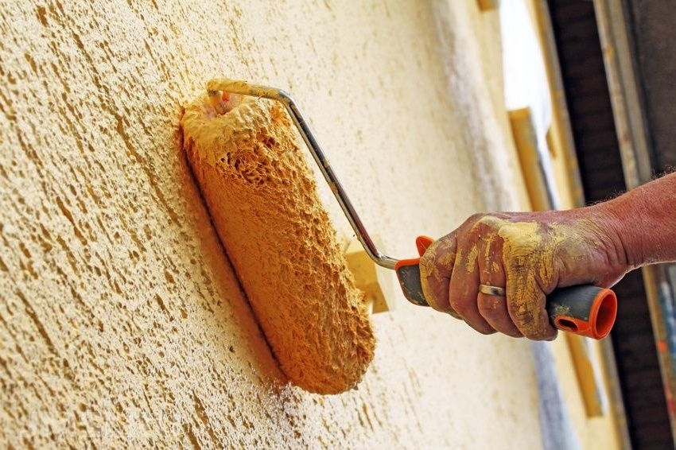

Опорний конспект

Плюси і мінуси механізованої штукатурки стін
Там, де необхідно виконати облицювальні роботи на великій поверхні, доцільно використовувати механізовану штукатурку стін, ціна якої визначається розмірами поверхні і видом оздоблювального матеріалу. Так, для нанесення грунтовки необхідно застосувати краскопульт, а штукатурку можна нанести, використовуючи автомат.
Сопло автомата слід максимально наблизити до стіни. Воно повинно знаходитися строго перпендикулярно основи. Оператор рівномірно розподіляє що подається під високим тиском масу. Тут слід бути гранично уважним і акуратним, щоб не призвести до утворення шлюбу.
Розглянемо позитивні моменти використання механізованого способу штукатурки стін:
- можна домогтися мінімальної товщини шару штукатурки, що дозволяє скоротити витрату матеріалу;
- даний спосіб забезпечує рівномірність нанесення складу, хорошу адгезію його зі стіною і максимальну міцність готової поверхні;
- завдяки тому, що розчин подається безперервно, забезпечується міцне поетапне зчеплення суміші з основою;
- суміш, яка наноситься механічним способом, виключає утворення бульбашок повітря, знаходження сухих грудок і сторонніх включень.
Вирівнювання стін відбувається вручну. Отримати фактурний малюнок можна за допомогою шліфувальної машинки з волохатим колом. Однак не завжди вдається отримати яскраво виражений рельєф поверхні.
Штукатурка стін машинним способом дозволяє виконати роботи з облицювання в 4 рази швидше, ніж ручним способом. Завдяки роздільного і короткочасного нанесення розчину на поверхню відбувається його рівномірний застигання, що виключає утворення тріщин.
Головним недоліком способу є використання великогабаритного устаткування, яке не завжди можна легко доставити до місця призначення.

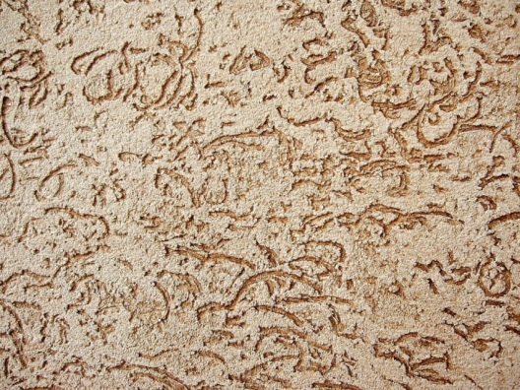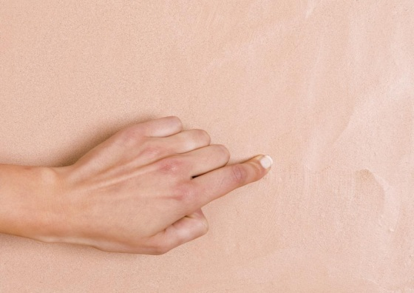
Опорний конспект
Процес механізованого способу нанесення штукатурки на стіни

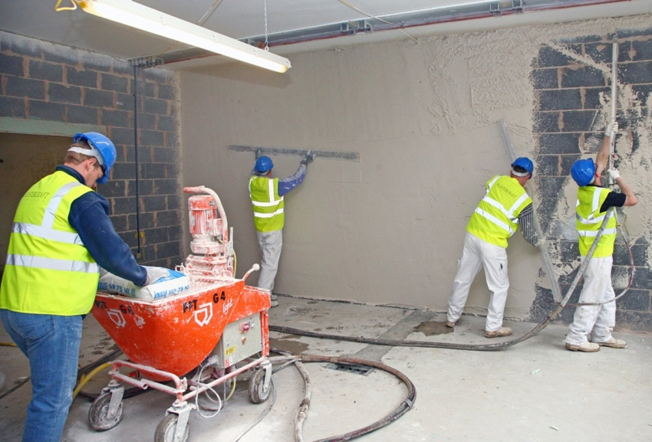

Опорний конспект
Декоративне оштукатурення

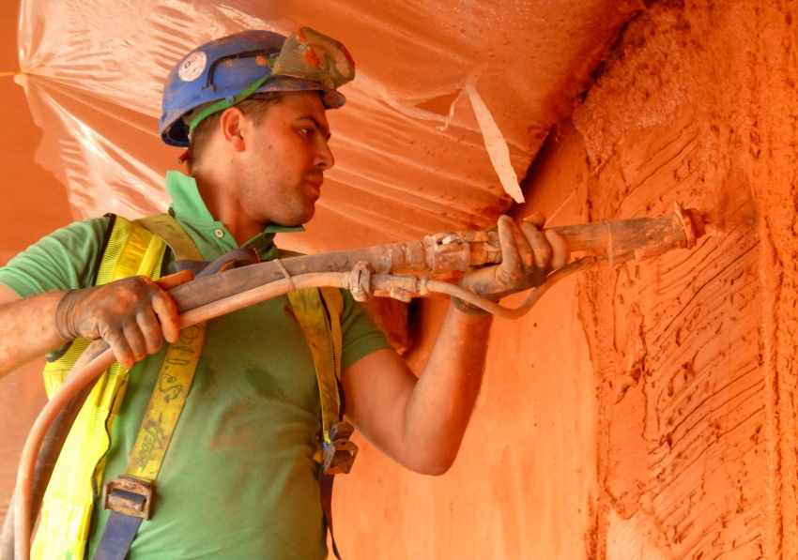
Примітка: Механізований спосіб штукатурки стін дозволяє зменшити витрату суміші

Відеоролик: https://www.youtube.com/watch?v=6a5vlQJUdUw

Опорний конспект.
Інструменти, механізми та пристосування для оштукатурювання поверхонь кольоровими декоративними штукатурками.
Малюнок. | Назва
 | Правило
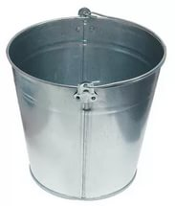 | Відро
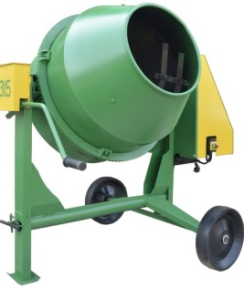 | Бетономішалка
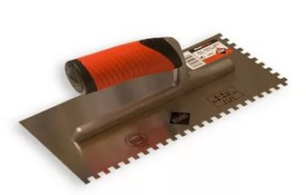 | Зубчастий шпатель
 | Бульбашковий рівень.
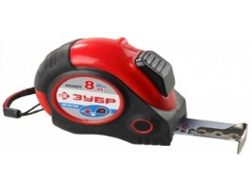 | Рулетка
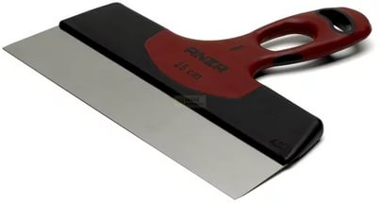 | Шпателі
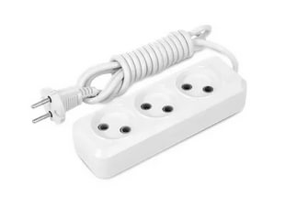 | Переноска
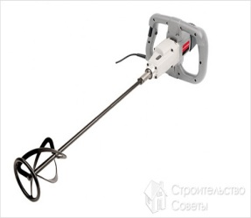 | Міксер
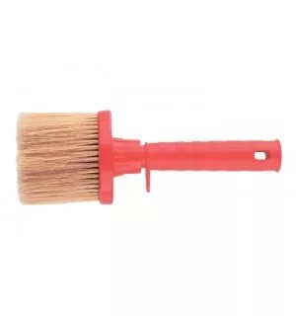 | Махова щітка
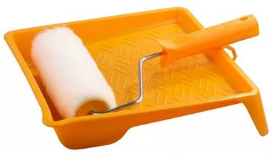 | Валик з ваночкою
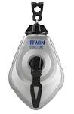 | Шнуровідбійне пристосування
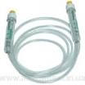 | Водяний рівень
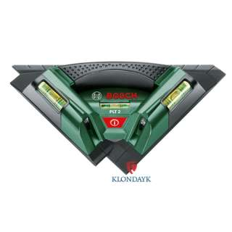 | Лазерний рівень
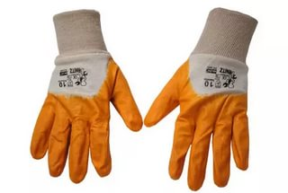 | Гумові рукавиці
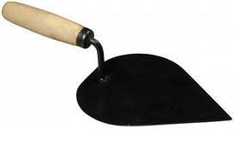 | Штукатурна лопатка сталева, кована
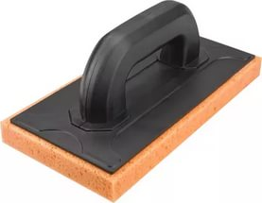 | Терка-мочалка
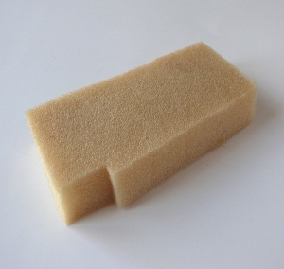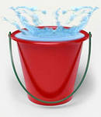 | Поролон і відро води
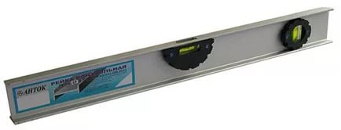 | Контрольна рейка
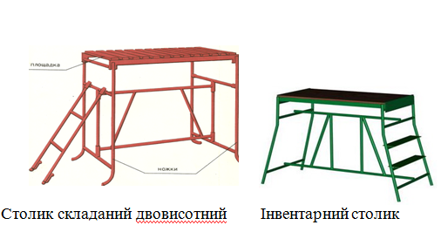 | Пристрої
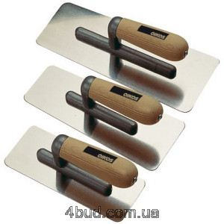 | Гладилка штукатурна
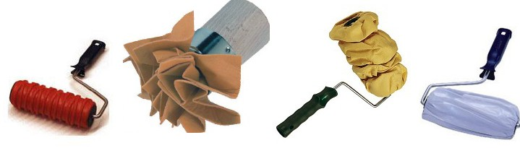 | Рельєфні валики
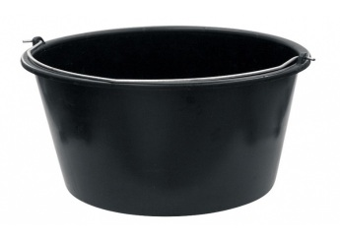 | Ємкість для суміші
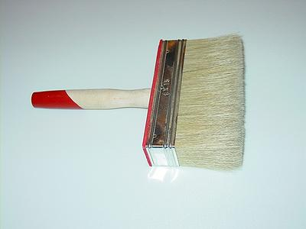 | Щітка – макловиця

Опорний конспект

Способи створення фактурної поверхні.
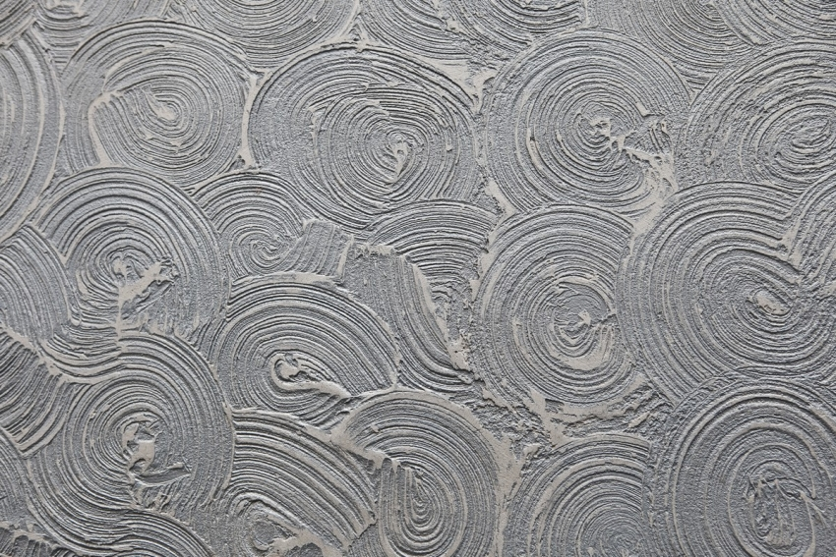 орнамент «травертин»
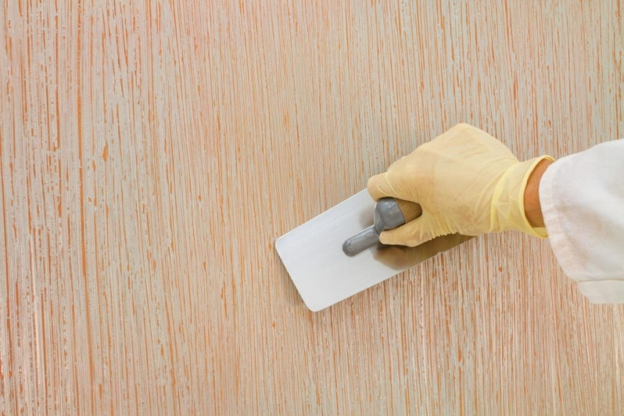 орнамент «дощь»
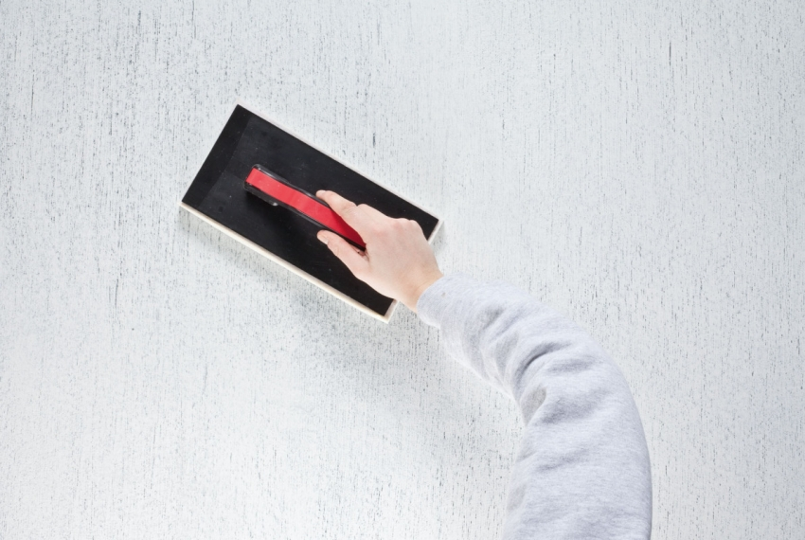 Фактура штукатурки «короїд»
Існує багато орнаментів виконання декоративної штукатурки.

Опорний конспект
Лессіровать покриття акриловим лаком.

Замість фарбування поверхні, можна лессіровать покриття акриловим лаком, до складу якого можна додати перламутр або колір. Наносити таку суміш слід за допомогою сталевого шпателя, повністю заповнюючи всі борозенки на поверхні стіни.
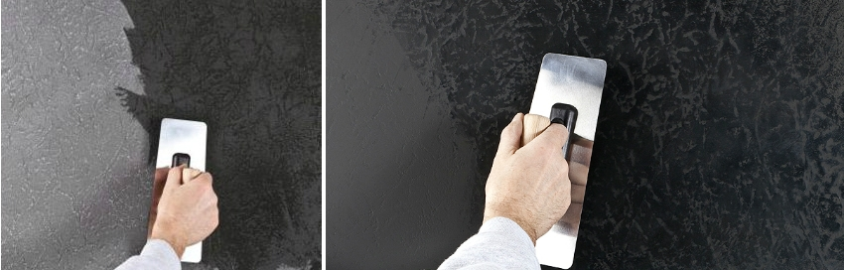
Поверхневе нанесення фарби на фактурну штукатурку дозволяє отримати ефект глибини завдяки тому, що борозенки НЕ фарбуються

Інструкційно-технологічна карта

Заголовна частина
Професія: |  | 7133 «Штукатур»
Кваліфікація: |  | 4-го розряду
Учнівська норма часу на виконання: |  | 4 години
Тема: |  | Технологія нанесення і створення фактури «короїд» з допомогою кольорової декоративної штукатурки
Мета (завдання): |  | Сформувати вміння та навички при технології нанесення і створення фактури «короїд» з допомогою кольорової декоративної штукатурки
Основна частина

Зміст завдання та послідовність його виконання |  |  | Обладнання, інструменти, пристосування | Технічні умови і вказівки щодо виконання переходів, операцій |  | Ескізи, рисунки, схеми
Операції та порядок їх виконання | Інструкційні вказівки і пояснення
1. Організація робочого місця. | 1. Принести все необхідне для роботи.  2.Встановити ящик з розчином. |  | Щітка; шпателі; гладилка; відро з водою; суміш кароїд:пластмасовий посуд; низькообертовий міксер . | Інструменти та механізми повинні бути справними та на своїх місцях. |  | 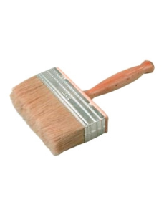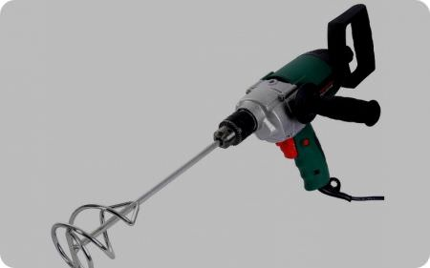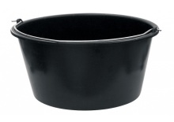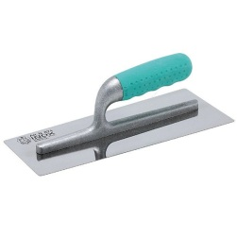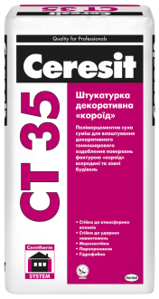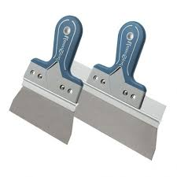
2..Дозування матерілів. | 1.Беремо потрібну порцію води.  2. Насипаємо в ємкість з водою потрібну порцію суміші. |  | шпателі; відро з водою; суміш кароїд:пластмасовий посуд; низькообертовий міксер . | температура води від +15 °С до +20 °С. Роботу слід виконувати при температурі +5°С до +30°С. |  | 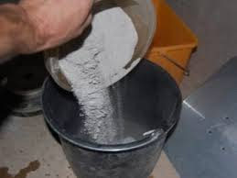
3.Перемішування суміші до робочої густини.  4. Створення фактури «короїд» | 1.Ставимо низькообертовий міксер в ємкість .  2. Перемішуємо низькообертовим міксером .  3. Перемішуємо другий раз низькообертовим міксером .  1.Накладаємо готову суміш на гладилку  2. Наносимо суміш на поверхню  3.Формуємо фактуру «кароїд» |  | шпателі; відро з водою; суміш кароїд:пластмасовий посуд; низькообертовий міксер .  шпателі; відро з водою; суміш кароїд:пластмасовий посуд; гладилка | Чекаємо 5 хвилин.  між перемішуваннями  Розчин повинен бути пластичний та еластичний.  Тримають гладилку під кутом 60 градусів до поверхні. Суміш перестане прилипати до інструменту (5 - 15 хвилин) |  | 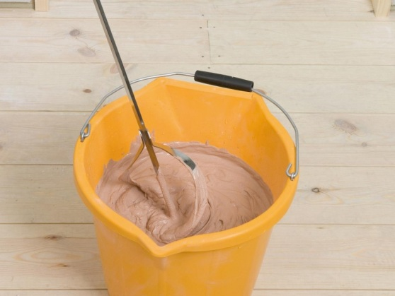
5 Контроль якості. | 1. Перевірити якість зовнішнього вигляду візуально.  2. Порівняти зі зразком. |  | Правило. | Правило завдовжки – 2метра. |  | 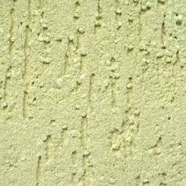

Перелік запитань для самоконтролю.
Визначте правильну відповідь.
- Чим перелопачують розчин?
А) Ковшем;
Б) Лопаткою;
В) Лопатою.
2. Чим наносять суміш на гладилку?
А) Лопаткою;
Б) Шпателем;
В) Щіткою.
3. Чим наносять суміш на поверхню?
А)Шпателем;
Б) Правилом;
В) Гладилкою.
4.Під яким кутом тримають гладилку?
А) 30 градусів;
Б) 60 градусів;
В) 90 градусів.

Вимоги охорони праці при технології нанесення і створення фактури «короїд» з допомогою кольорової декоративної штукатурки
Вимоги безпеки перед початком роботи.
Перед початком роботи штукатур зобов'язаний:
а) пройти інструктаж на робочомумісці з урахуваннямспецифікивиконуванихробіт;
б) одягти каску, спецодяг, спецвзуттявстановленогозразка;
в) отриматизавдання у майстра.
Післяодержаннязавдання на виконання роботи штукатуризобов'язані:
а) підібрати засоби індивідуального захисту, що відповідають характеру виконуваної роботи, і перевірити їх на відповідність вимогам безпеки;
б) перевірити робоче місце і підходи до нього на відповідність вимогам безпеки;
в) підібрати технологічну оснастку, інструмент, устаткування, необхідні при виконанні робіт, перевірит иїх на відповідність вимогам безпеки.
Штукатури не повинні приступати до виконання роботи за таких порушеннях вимог безпеки:
а) несправності засобів підмащування, засобів захисту працюючих, інструменту чи обладнання, зазначених в інструкціях заводів - виробників, за яких не допускається їх експлуатація;
б) несвоєчасне проведення чергових випробувань або закінчення терміну експлуатації засобів захисту працюючих, встановленого заводом-виробником;
в) недостатнього освітлення робочих місць;
г) використання в зоні роботи світильників напругою 50 В.
Вимоги безпеки після закінчення роботи.
Після закінчення роботи штукатури зобов'язані:
а) відключити застосовуваний механізований інструмент та обладнання від електромережі і зняти в них тиск;
б) прибрати інструмент в призначене для цього місце;
в) очистити від розчину і промити обладнання, привести в порядок робоче місце;
г) повідомити майстра про всі неполадки, що виникли під час роботи.
Відеоролик: https://youtu.be/YP2hsPChULo

ІІІ. Закріплення нового матеріалу: 13.00-14.00

Питання по темі: «Оштукатурювання поверхонь кольоровими декоративними штукатурками»
- Опишіть організацію робочого місця при оштукатурюванні поверхонь кольоровими декоративними штукатурками.
- Опишіть безпеку праці при механізованому оштукатурюванні поверхонь кольоровими декоративними штукатурками
- Напишіть яким механізмом наносять кольорові декоративні штукатурки.
- Що треба зробити штукатуру перед початком роботи?
- Що треба зробити після закінчення роботи?
- Який інструмент необхідний для оштукатурюванні поверхонь кольоровими декоративними штукатурками.
- Опишіть технологічний процес оштукатурювання поверхонь кольоровими декоративними штукатурками?
- Які види декоративних штукатурок ви знаєте?
- Як класифікуються декоративні штукатурки?
- Які декоративні мінеральні штукатурки ви знаєте?

Розв’яжіть проблемну ситуацію: При формуванні декоративної штукатурки не видно фактури «короїд» , чому

Відеоролик:: https://www.youtube.com/watch?v=-u1EWWw1wuY

ІV. Домашнє завдання: Підготовте реферат на тему: «Орнаментні фактури декоративної штукатурки»

Відповіді надсилати 07. 05 2020 з 12.00 -13.30 на вайбер
Майстер виробничого навчання: Никоненко Тамара Володимирівна.

